**МИНИСТЕРСТВО НАУКИ И ВЫСШЕГО ОБРАЗОВАНИЯ**

**РОССИЙСКОЙ ФЕДЕРАЦИИ**

**Кубанский Государственный Университет**

Кафедра информационных технологий

ОТЧЕТ

о выполнении лабораторной работы №4

по дисциплине «Коллективная разработка приложений»

Выполнили:_______________

ст. гр. 44 Владарчук Д.В.____

ст. гр. 44 Емельяненко А.А.__

ст. гр. 44 Иванов А.А._______

Проверил:_________________

доц. каф. ИТ Полетайкин А.Н.

Краснодар

2025

**Тема: Работа с базой данных в автономном режиме**

Цель: получить практические навыки разработки, тестирования, построения и развёртывания базы данных приложения в автономном режиме.

**Задание**

1. При помощи инструментального средства SQL Server Management Studio создать базу данных, спроектированную при изучении дисциплины «ТППО».

2. Создать в MS Visual Studio проект базы данных и импортировать в него объекты БД, разработанной при выполнении п.1.

3. Выполнить возврат изменений на сервер.

4. По согласованию с преподавателем провести модификацию базы данных.

5. Сгенерировать скрипт для создания тестовой базы данных.

6. При помощи утилиты SQL Server Management Studio создать тестовую базу данных посредством выполнения сгенерированного скрипта.

7. Сформировать диаграмму тестовой базы данных.

**Ход работы**

**1. Создание базы данных**

Наша команда использовало программное средство ERwin для проектирования базы данных и генерации SQL-кода.

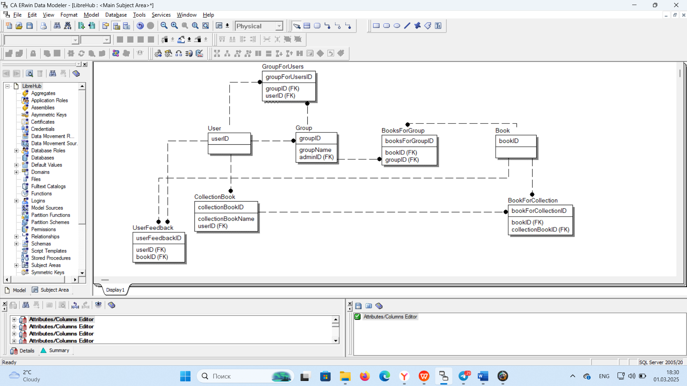

Рисунок 1 – создание БД в ERwin

Далее, с помощью полученного SQL-кода и программного средства Microsoft SQL Server Management Studio была создана база данных.

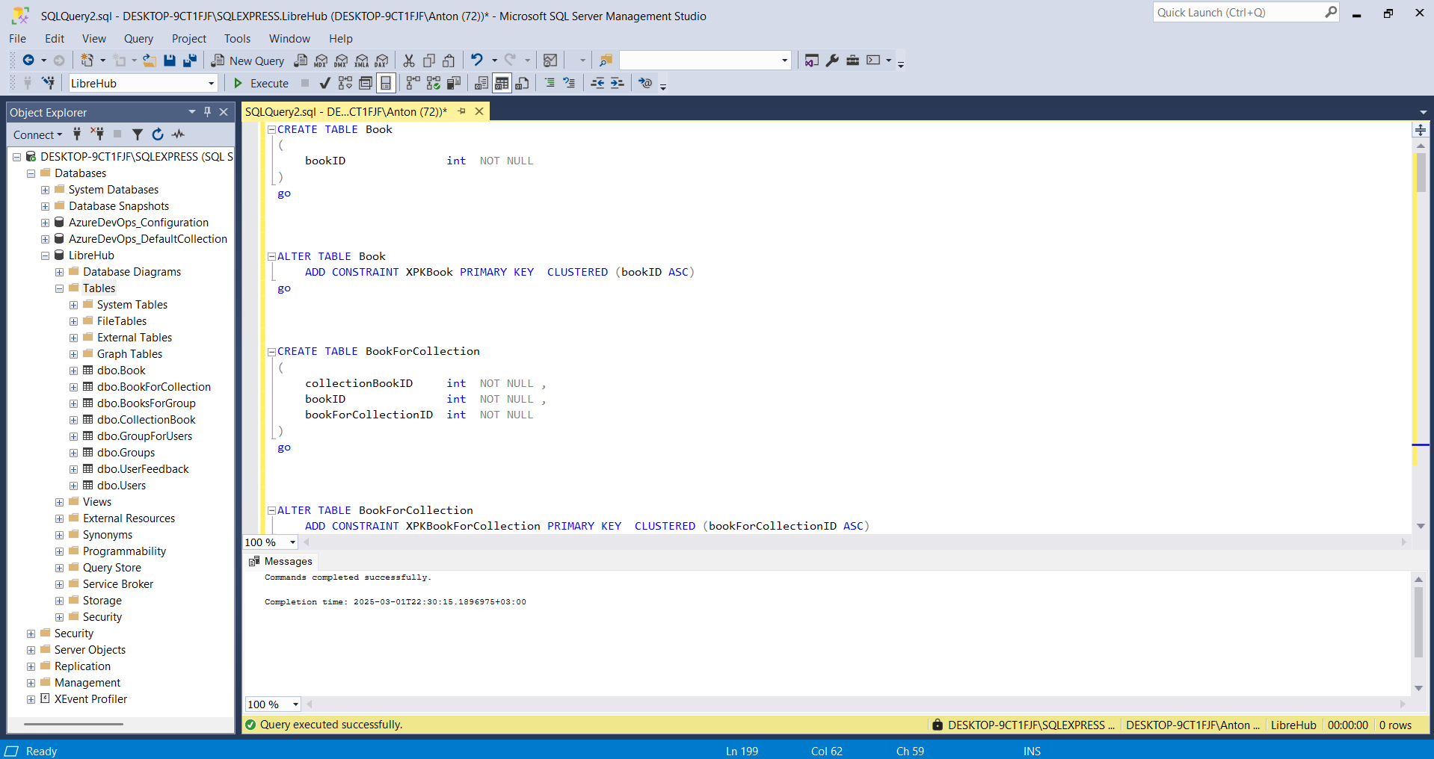

Рисунок 2 – создание таблиц в SSMS SQL-кодом Erwin

**2. Проект БД в Visual Studio**

Далее был выполнен импорт созданного проекта базы данных в проект в Microsoft Visual Studio.

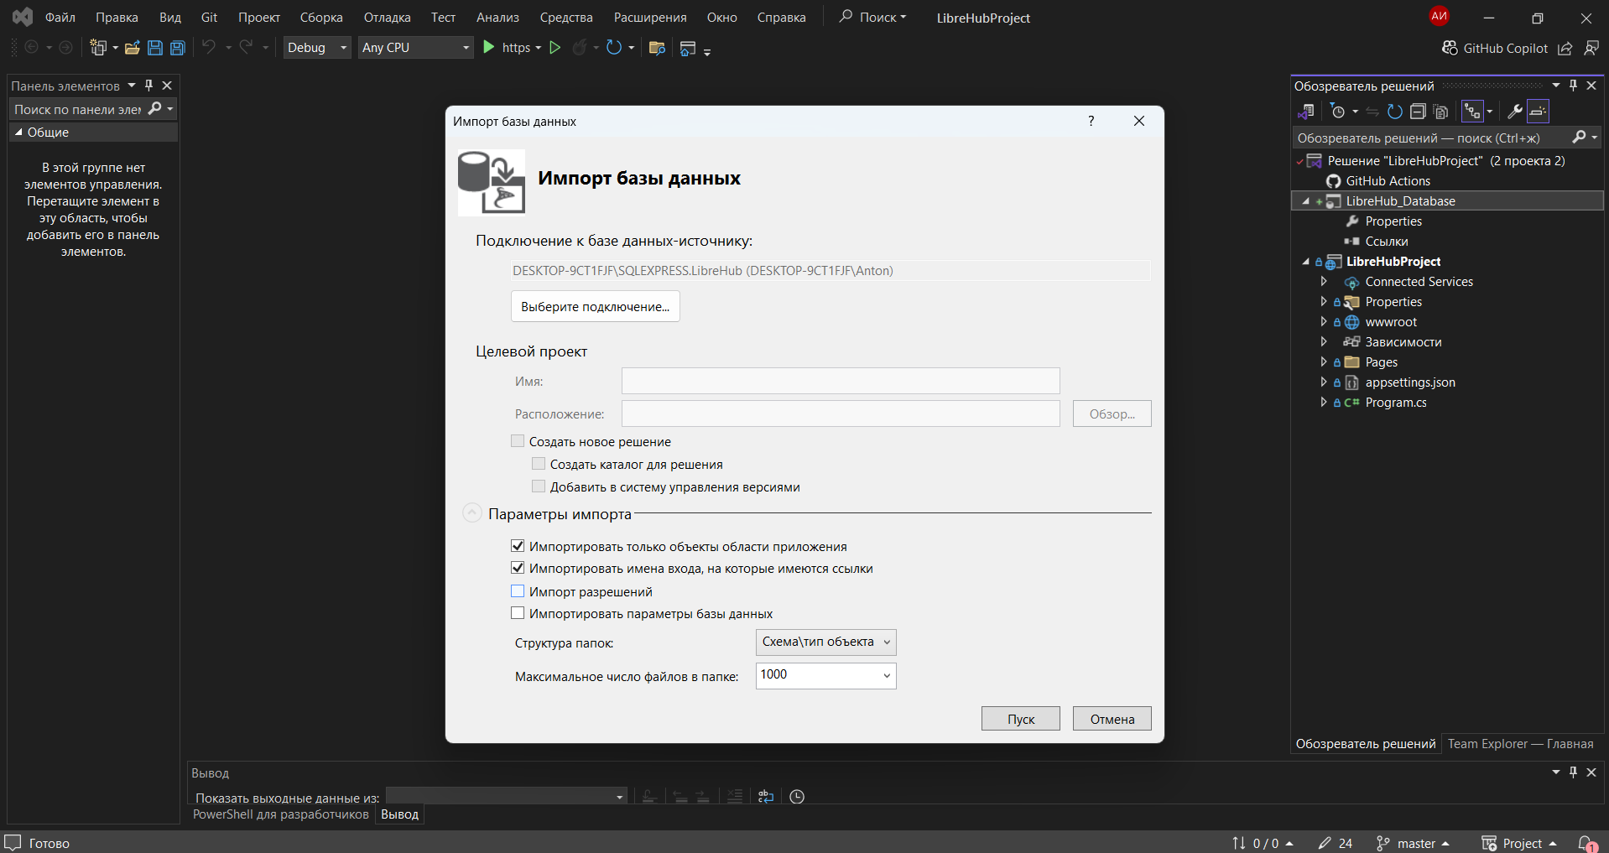

Рисунок 3 – установка подключения к локальному серверу с БД

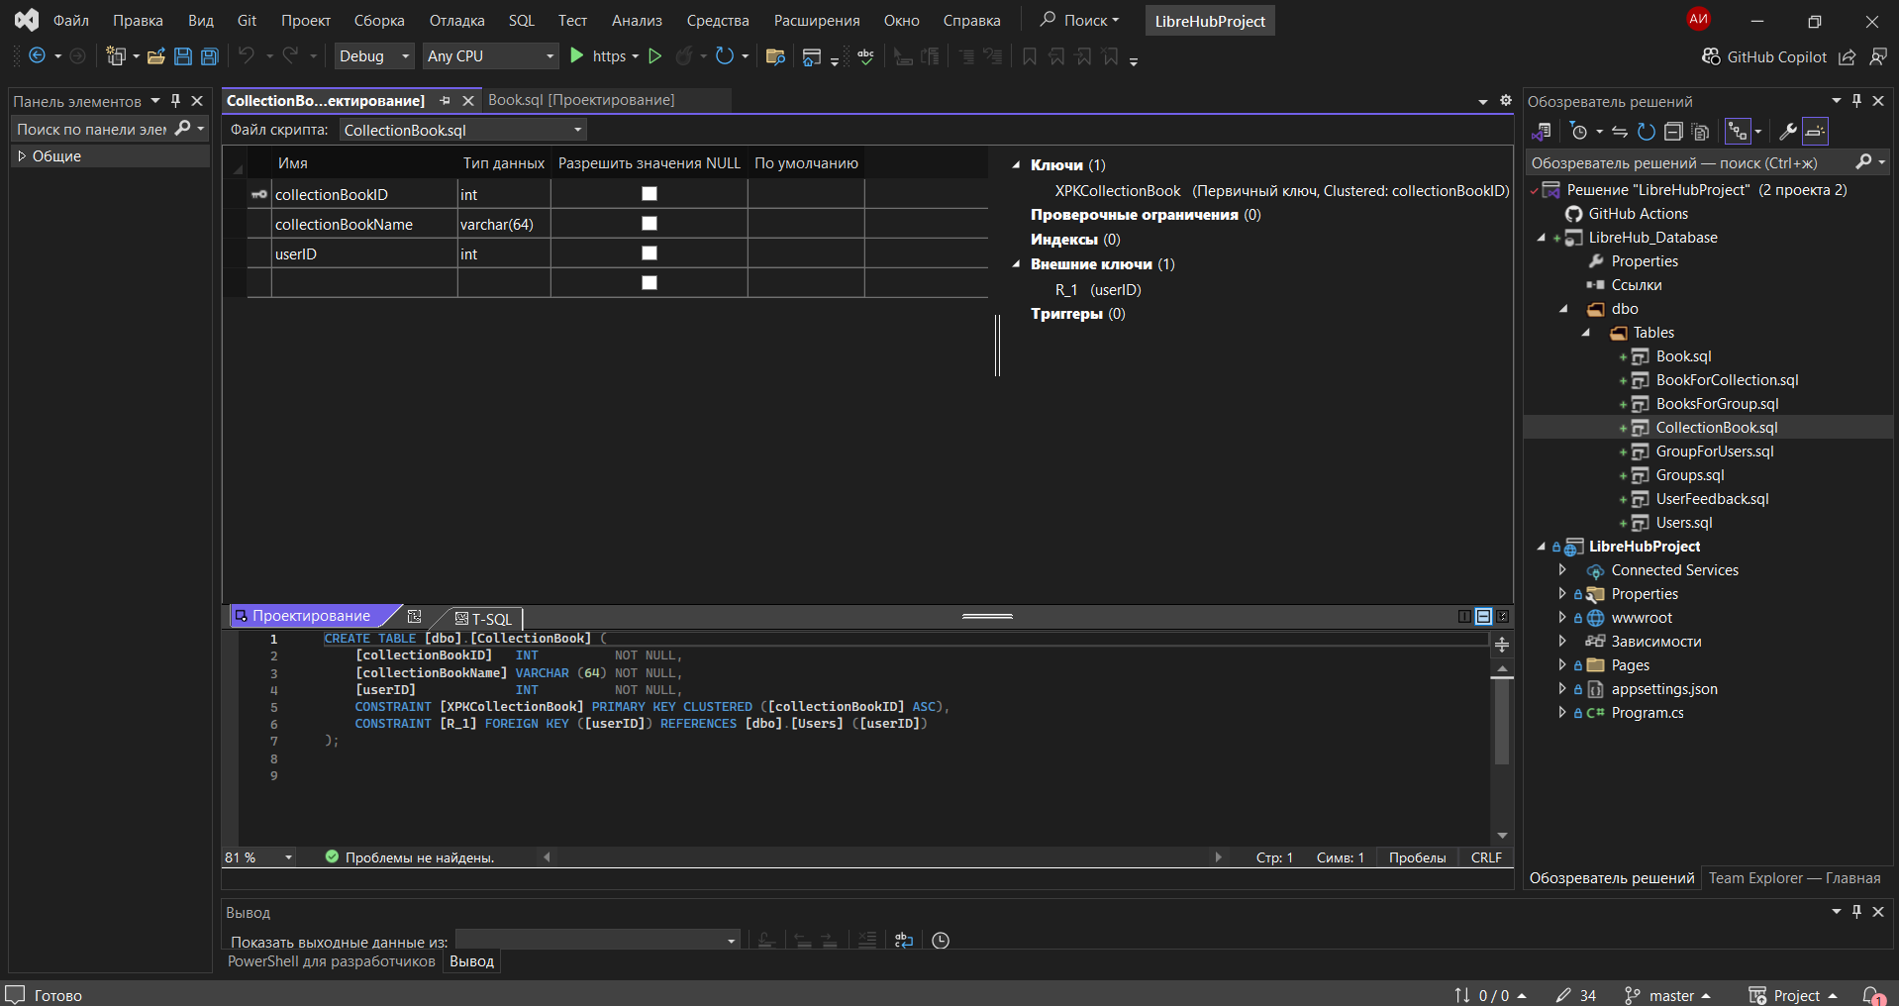

Рисунок 4 – успешный импорт базы данных

**3. Возврат изменений на сервер**

После выполнения импорта базы данных в проект Microsoft Visual Studio был выполнен возврат изменений на сервер Azure DevOps Server, после чего проект базы данных корректно отображается в проекте.

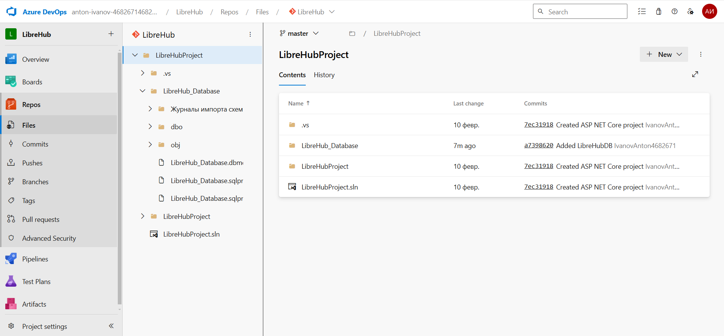

Рисунок 5 – загруженная база данных в проект

**4. Модификация базы данных**

При модификации базы данных были добавлены поля userEmail и userPassword в таблицу Users, а также внесены ещё незначительные изменения в другие таблицы.

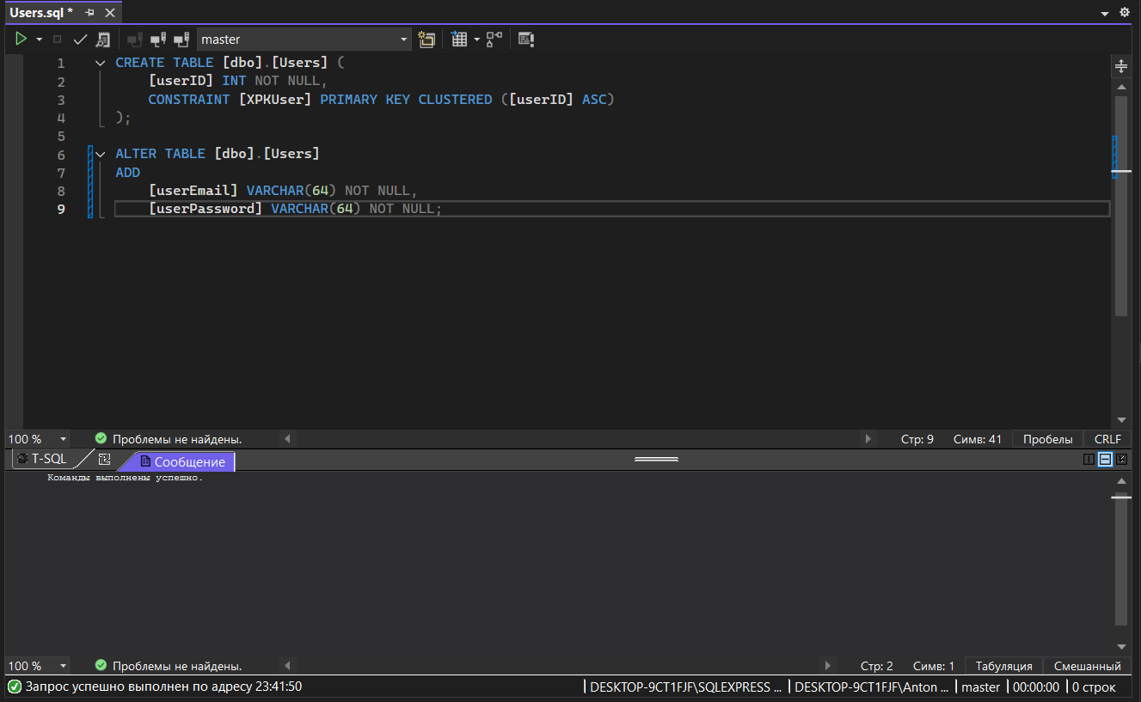

Рисунок 6 – изменение таблицы Users в БД

**5. Скрипт создания тестовой базы данных**

При выполнении настроек файла решения базы данных возникла некоторая трудность: при настройках решения не ставилась галочка на поле «Развёртывание», что нужно было сделать по методичке.

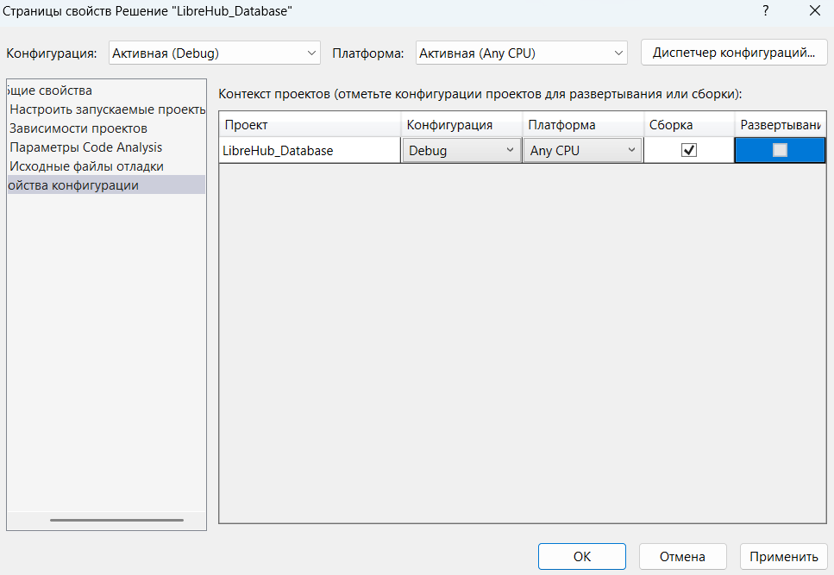

Рисунок 7 – проблема с развёртыванием

Однако после запуска файла решения было получено уведомление об успешном развёртывании, а также были успешно созданы скрипты создания тестовой базы данных.

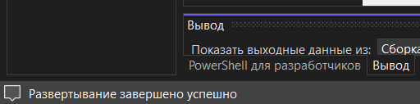

Рисунок 8 – успешное развёртывание

**6. Создание тестовой базы из скрипта**

Скрипт создания тестовой базы был успешно открыт и настроен через SSMS, после чего корректно запустился и создал тестовую базу данных.

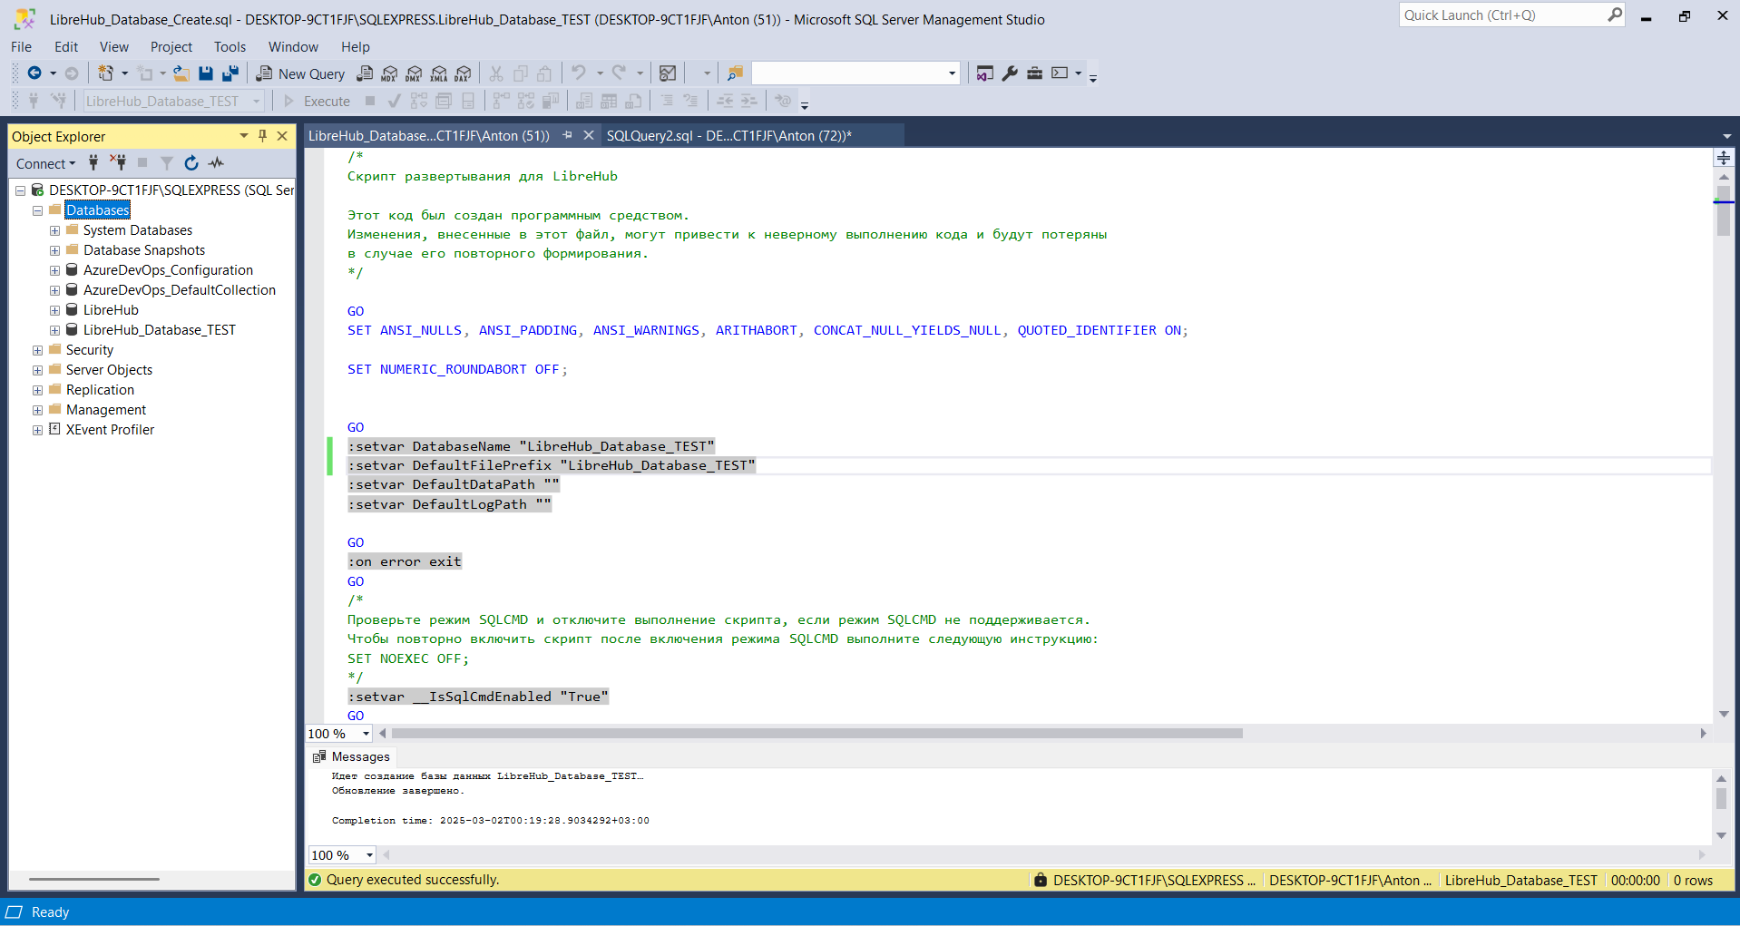

Рисунок 9 – скрипт тестовой базы данных

7. Диаграмма тестовой базы данных

Была создана диаграмма тестовой базы данных.

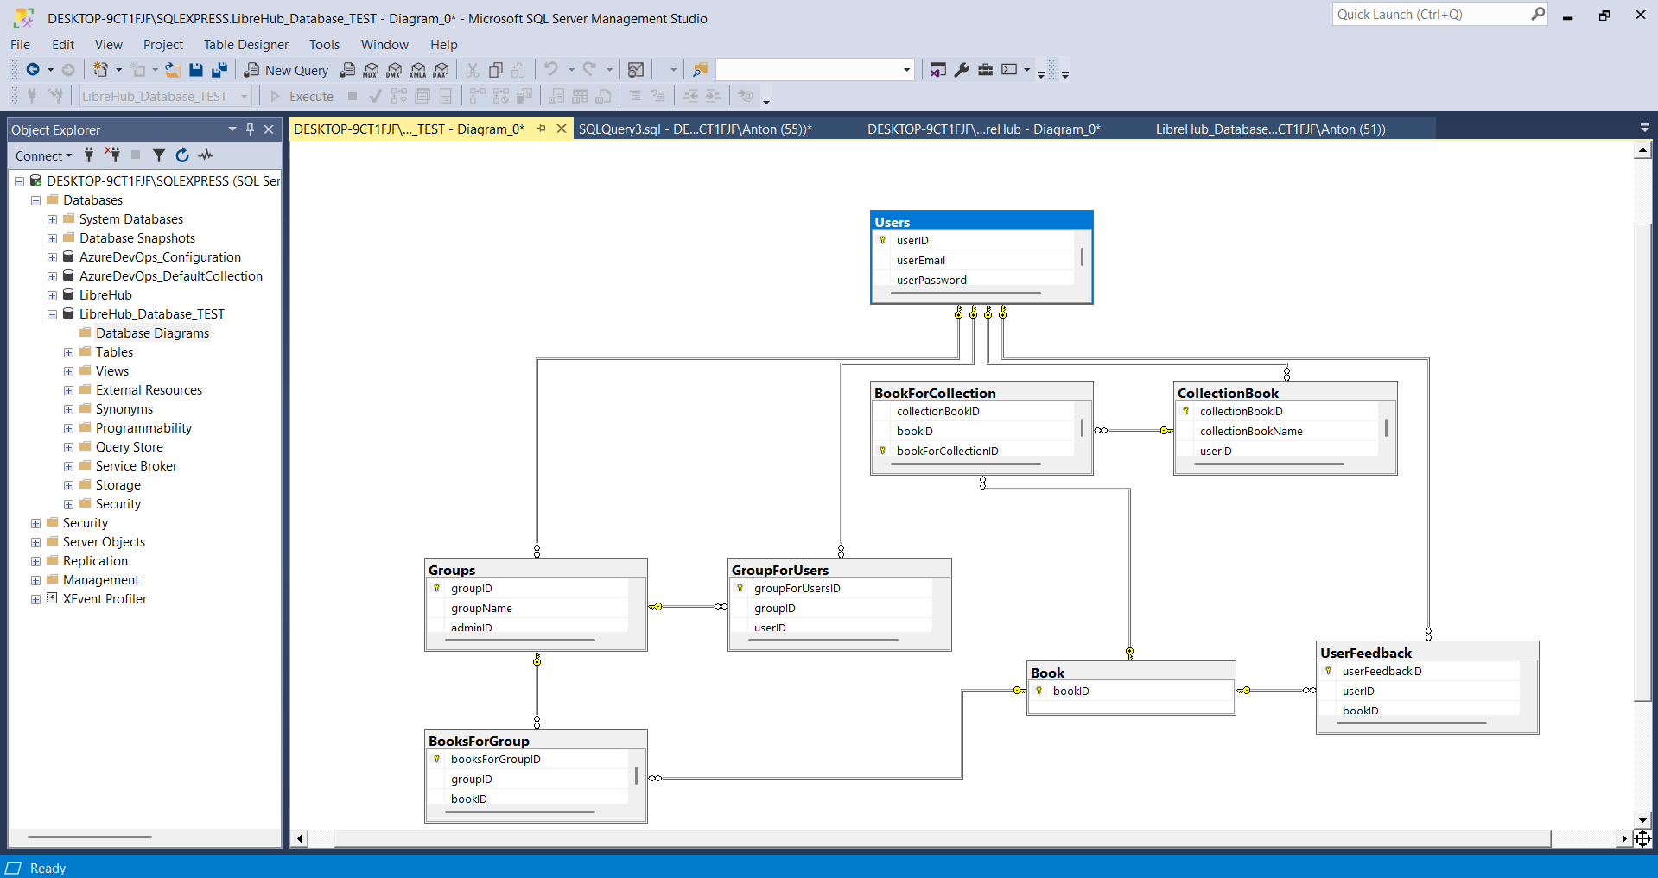

Рисунок 10 – диаграмма тестовой БД

**Вывод**

Вывод: в данной работе была создана база данных проекта, выполнена её интеграция в Visual Studio, импорт в Azure DevOps Server, работа с тестовой базой данных через скрипт и построение диаграммы.